САНКТ-ПЕТЕРБУРГСКИЙ ГОСУДАРСТВЕННЫЙ УНИВЕРСИТЕТ
Математико-механический факультет

Кафедра системного программирования

АНАЛИЗ И МАНИПУЛИРОВАНИЕ ГЕОМЕТРИЕЙ ФОРМЫ 3D СКАНА ЧЕЛОВЕКА

Дипломная работа студента 545 группы

Петрова Александра Георгиевича

Научный руководитель | ………………  / подпись / | cт.преподаватель Антипов И.Г.
Рецензент | ………………  / подпись / | разработчик ПО „Ланит-Терком“  Пименов А.А.
“Допустить к защите”  заведующий кафедрой, | ………………  / подпись / | д.ф.-м.н., проф. Терехов А.Н.

Санкт-Петербург
2010

SAINT PETERSBURG STATE UNIVERSITY
Mathematics & Mechanics Faculty

Software Engineering Chair

SHAPE ANALYSIS AND MANIPULATION TOOL
FOR HUMAN 3D SCAN

by

Alexander Petrov

Master’s thesis

Supervisor | ……………… | Senior Lect. I.G.Antipov
Reviewer | ……………… | Software developer “Lanit-Tercom” A.A. Pimenov
“Approved by”  Head of Department | ……………… | Professor A. N. Terekhov

Saint Petersburg
2010

1. Введение 4
1.1.Постановка задачи и границы работы 4
1.2.Контекст дипломной работы 5
2. Обзор существующих решений 9
3. Описание алгоритмов предлагаемого решения 12
3.1.Алгоритмы для анализа формы 3D скана 12
3.2.Алгоритм деформации поверхности имплантатом 13
3.3.Алгоритм для редактирования произвольного
анатомического признака 20
4. Реализация и применение решения 24
4.1.Управление требованиями 24
4.2.Архитектура приложения 26
4.3.Выбор библиотек GUI и 3D визуализации 28
4.5.Применение решения 30
5. Примеры 31
6. Заключение 36
7. Список литературы 37

- Введение
1.2. Постановка задачи и границы дипломной работы
До недавнего времени, хирург при подготовке к пластической операции мог использовать либо дорогостоящий МРТ сканер, либо производить измерения вручную. Не существовало программно-аппаратного комплекса для анализа формы и анатомии тела пациента в целях планирования операции.

Например, в случае реконструкции молочной железы после лечения рака, очень важно для достижения симметричного результата правильно оценить объем здоровой груди. Объем должен оцениваться на основе анатомии. Зачастую, лечение и реконструкция производится в разных клиниках, поэтому если МРТ или КТ снимки делались, то у хирурга отсутствует к ним доступ.

На консультации пациенту тяжело воспринимать предлагаемые варианты операций по фотоснимкам из коллекции хирурга. В результате, решение о процедуре основывается на понятии хирурга о красоте, что порождает недовольство послеоперационным результатом у пациента

В 2009 году в свет вышел стереофотоаппарат Fuji Real 3D W1[1], который позволяют делать снимки объектов в виде стереопар. Для просмотра стереопар можно использовать стерео очки (например, Nvidia 3D Vision [2]). Такой поход позволяет только визуализировать снимки пациентов и просматривать их под небольшим углом. В компании Биомоделирование используется двух-этапная реконструкция 3D модели человека, которая позволяет создавать полноценную 3D модель человека по нескольким стереопарам.

Данная работа ставит целью проведение анализа существующих решений 3D визуализации для пластической хирургии, сбор, формализация требований к программному продукту и создание программы с функционалом:
- визуализации 3D скана пациента
- анализа трехмерной модели пациента, сравнения с результатами операции и результатом 3D моделирования
  - объемный анализ
  - расчет и визуализация кривизн
  - расчет расстояний
- редактирования трехмерной модели пациента с использованием имплантатов и в ручном режиме с учетом анатомии
Научной новизной дипломной работы является применение алгоритмов анализа и геометрического моделирования к поверхности 3D модели с использованием знания об анатомии человека.
Результат моей дипломной работы - программа для анализа и редактирования трехмерной модели на основе анатомии человека.
1.2. Контекст дипломной работы
Развитие технологий трехмерной реконструкции по изображениям сделало доступными технологии трехмерного сканирования. Появившаяся возможность создания трехмерных моделей человека дало толчок к появлению класса программных продуктов 3D визуализации для пластической хирургии. Задачей данных программ является обеспечить хирурга новым средством общения с пациентом на основе 3D моделей, повысить качество подготовки и предоставить удобный формат для хранения результатов проведенных операций.
По результатам исследования было определено, что 75% рабочего времени хирург проводит на консультации с пациентами. До недавнего времени, хирург мог использовать только фотографии предыдущих операций для демонстрации возможных вариантов процедур.

Проведя общение с пластическими хирургами города Санкт-Петербурга, были выявлены следующие проблемы и потребности:

Пластический хирург нуждается
- В повышении эффективности консультации потенциальных пациентов
- В новых инструментах планирования операций и анализа результатов
  - Оценка объемов органов, конечностей
  - Сравнение симметричности
  - Оценка толщины тканей
- В наглядно и эффективном формате хранения результатов операций в целях профессионального роста
Пациент нуждается:
- В возможности представить, оценить и сравнить возможные результаты операции

Существует ряд программно-аппаратных комплексов для трехмерной реконструкции тела пациента и моделирования результатов пластических операций: AxisThree Portrait 3D [3], Canfield Vectra3D [4], Bonaforma [5]. Важным недостатком является отсутствие необходимого хирургу набора инструментов анализа геометрии и редактирования трехмерной модели пациента, что было выявлено по результатам нашего опроса хирургов. Не все комплексы предлагают средства для визуализации результатов моделирования (например, Bonaforma [6]).
Распространенными инструментами создания и редактирования трехмерных моделей являются программы 3DS Max [7], Blender [8] и Meshlab [9]. Их главным минусом является отсутствие готовых инструментов анализа геометрии и симулирования деформации формы 3D скана человека на основе знания анатомии.
В компании Биомоделирование разрабатывается программный комплекс трехмерного моделирования результатов пластических операций.
Хирург будет использовать данный комплекс следующим образом:
- Делает снимки пациента при помощи стереокамеры
- Загружает через программу фотографии пациента на удаленный сервис для 3D реконструкции и моделирования результатов пластических операций
- Открывает результаты реконструкции и моделирования в виде 3D моделей в программе
- После получение 3D модели пациента, хирург может проводить анализ, измерения и редактировать форму трехмерной модели пациента.
- Сохраняет модель на компьютере
Результат моей дипломной работы – программа, которая является частью программного комплекса для моделирования: выполняет функции анализа и редактирования трехмерной модели хирургом на основании своего опыта.

- Обзор существующих решений
Существующие решения являются коммерческими продуктами, что затруднило их объективный анализ. Сравнение проводилась на основе материалов, находящихся в открытом доступе, и информации, полученной в общении с хирургами.
Критерии сравнения программных средств:
- доступные инструменты анализа моделей
- расширяемость аналитического модуля на новые анатомические признаки
- доступные инструменты для редактирования формы 3D модели пациента
Axis Three Portrait 3D
Данное программное средство [3] работает с трехмерными моделями области лица и грудной клетки.
Оно обладает следующими инструментами анализа формы 3D скана
- Расчет расстояний между точками на поверхности трехмерного скана
- Расчет и сравнение объемов для области груди
- Сравнение трехмерных моделей до и после редактирования на основе расстояний и объемных значений частей тела
- Демонстрация объемной разницы моделей до и после редактирования при помощи визуализации наложения 3D моделей друг на друга
Редактирование трехмерной модели пациента осуществляется при помощи
- Помещение имплантата под кожу при помощи собственного алгоритма моделирования Tissue Behavior Simulation
- Измерение формы при помощи параметризации поверхностей в области лица и груди.
- Сглаживание 3D поверхности для модели пациента в области лица.
Canfield Vectra3D
Программное средство Canfield Vectra3D [4] также обладает возможностью работать только с областью лица и грудной клетки трехмерной модели пациента.
Оно обладает следующими инструментами анализа формы 3D скана
- Расчет расстояний между точками на поверхности трехмерного скана
- Расчет и сравнение объемов частей тела
- Сравнение трехмерных моделей до и после редактирования на основе расстояний и объемных значений частей тела
- Демонстрация объемной разницы моделей до и после редактирования при помощи визуализации карты цветов (color map).
Редактирование трехмерной модели пациента осуществляется при помощи
- Помещение имплантата под кожу при помощи собственного алгоритма.
- Измерение формы при помощи параметризации поверхности трехмерной модели в области лица и груди.
- Сглаживание 3D поверхности для модели пациента в области лица.
Вывод
Следует отметить, что ни одно из программных средств [3][4] не предлагает визуализацию асимметрии тела и визуализации разности в трехмерных моделях на основе подсчета кривизны поверхности. Так же пользователь ограничен в возможности анализа анатомии и редактирования формы набором из двух частей тела пациента (лицо и область груди), заложенных в программу.

- Описание алгоритмов предлагаемого решения
3.1.Алгоритмы для анализа формы 3D скана
Анатомические признаки
Анатомический признак – это часть поверхности трехмерной модели человека, которая соответствует анатомии реального тела.
Для каждого анатомического признака в программе существует набор реперных точек, после установки, которых на поверхность трехмерного скана, производится анализ формы: вычисление расстояний, объема и кривизны. Данные точки позволяют выделить область анатомического признака трехмерного скана человека, участвующую в анализе формы и подвергающуюся редактированию пользователем (Рис. 7., Рис.10.).
Каждому анатомическому признаку, например носу или груди, соответствует обобщенная математическая модель, которая определяет, как необходимо проводить замыкание модели для анализа или подсчета объема. Математическая модель содержит описание обобщенной формы анатомического признака (например, форма груди или носа) и граничные условия на точки поверхности для расчетов геометрической деформации поверхности 3D скана человека.
Анализ формы
Анализ формы трехмерного скана проводится на основе визуализация величины искривления формы (curvature) анатомического признака. Для каждой точки поверхности модели поверхности вычисляется значение Гауссовой кривизны (Рис.8.).

Анализ объема
Для подсчета объема, через реперные точки на поверхности трехмерной модели проводится поверхность, замыкающая участок трехмерного скана. Форма поверхности, отсекающая анатомический признак, соответствует реальной анатомической форме и берется из математической модели для данного анатомического признака.
Объем полученной замкнутой фигуры вычисляется при помощи обобщения Теоремы Гаусса на случай в трехмерной пространстве - поток через замкнутый объем равен величине этого объема. Пользователь самостоятельно расставляет реперные точки на поверхности трехмерной модели человека исходя их своего опыта и наблюдений.
Таким образом, объема вычисляется при помощи следующей формулы
$$V=\frac{1}{6}* \sum_{i=0}^{n}{\left(\left(v_{i2,y}-v_{i1,y}\right)\left(v_{i3,z}-v_{i1,z}\right)-\left(v_{i2,z}- v_{i1,z}\right)\left(v_{i3,y}-v_{i1,y}\right)\right)(v_{i1,x}+v_{i2,x }+v_{i3,x})}$$
$v_{i2,y}$– y-координата второй вершины i-го треугольника поверхности ограничивающей объем.
3.2 Алгоритм деформации поверхности имплантатом
На вход алгоритм получает набор реперных точек на трехмерной модели, положение оси симметрии для имплантата, глубину помещения имплантата и геометрию имплантата. Геометрия имплантата задается двумя способами: загружается файл с трехмерной моделью имплантата или пользователь самостоятельно задает параметры имплантата. Параметры имплантата: радиус - $R$, проекция - $P$, ось симметрии $O$. Ось симметрии – это прямая, проходящая через центр дна имплантата. Ниже приведен пример грудных имплантатов различной формы:
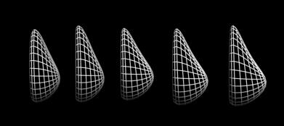
Рис. 1. Пример 3D моделей грудных имплантатов кода.

Шаги алгоритма деформации поверхности имплантатом:
- Инициализация – размещение имплантата под поверхностью трехмерной модели под заданной осью симметрии с учетом математической модели анатомии
- Разметка - отмечаются точки, находящиеся под воздействием имплантата и не выходящие за рамки анатомического признака, как участников симулирования
- Перемещение точек поверхности скана: точки, которые находятся на расстоянии $R$ от оси симметрии (в цилиндре), смещаются на $P$ (высоту имплантата под данной точкой)
- Производится пересчет положения для остальных точек поверхности после смещения при помощи алгоритма расчета деформации поверхности трехмерного скана человека. Граничные условия неподвижности точек поверхности описаны в математической модели для соответствующей части анатомии.
Выбор алгоритма расчета деформации поверхности трехмерного скана человека
Требования к методу расчета изменения геометрии формы 3D скана включают работу в реальном времени для расчета однослойной модели и симулирование релаксации тканей. Задача максимально реалистичного моделирования при выборе алгоритма не ставилась. Под релаксацией тканей понимается процесс установления энергетического равновесия в системе из точек поверхности трехмерной модели.
Метод конечных элементов (МКЭ) не рассматривался из-за его вычислительной сложности, что делает невозможным его использование в интерактивных приложениях.
Среди алгоритмов расчета деформации самым близким по характеристикам является метода расчета на основе масс, соединенных пружинками (МСП, Mass Spring Model) [9].
Его преимуществом является то, что в его основе лежат физические законы, что позволяет предполагать реалистичность результата деформации. Однако, данный алгоритм основан на абстрактном представлении тела – система масс, поэтому невозможно параметризовать его реальными значениями тканей человека. Поскольку в основе расчетов лежит закон Гука и возникают осцилляции в системе при внесении воздействия, то для проведения корректных расчетов требуется несколько итераций алгоритма, чтобы система точек перешла в стабильное состояние. Результат работы алгоритма недетерминирован. Поэтому, было решено остановиться на алгоритме ChainMail для расчета деформации поверхности 3D модели человека.
В классическом алгоритме ChainMail ([10]) точки соединены с 2, 4 или 6 соседями в соответствующем пространстве (1D, 2D, 3D). Рассмотрим случай в трехмерном пространстве, когда каждая точка имеет 6 соседей. Если точка системы была перенесена, то деформация распространяется на ее соседей только в случае ее выхода за переделы дозволенного смещения. В случае незначительного изменение положения точки, деформация носит локальный характер. Если система была сильно деформированная, то все точки перемещаются.
Недеформированная система (2D случай):
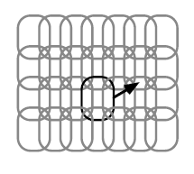
Рис. 2. Пример 2D ChainMail из [10]
Локальная деформация (2D случай):
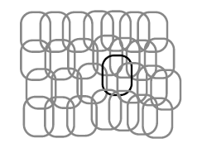
Рис. 3. Пример деформации в 2D ChainMail из [10]

В трехмерном пространстве деформация контролируется при помощи шести предельных значений ($minDx$, $maxDx$, $minDy$, $maxDy$, $minDz$, $maxDz$), при выходе за которые деформация распространяется на соседей. Эластичность и пластичность системы точек задается при помощи параметров ${shear}_{dx}$, ${shear}_{dy}$, ${shear}_{dz}$. ${shear}_{dx}$ – допустимое растяжение объекта по оси $X$.
Ниже приведена демонстрация прямоугольных границ деформации и эластичности для двухмерного случая.
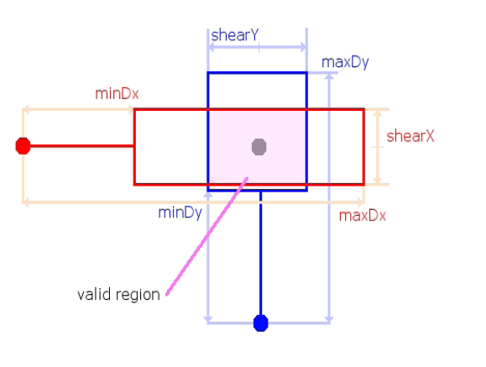
Рис. 4. Граничные условия в 2D ChainMail [11]

В трехмерном пространстве, для проверки границ деформации, рассчитывается положение параллелепипеда (Рис. 11), включающего данную вершину, относительно соответствующего соседа (слева, справа, сверху, снизу, спереди, сзади).
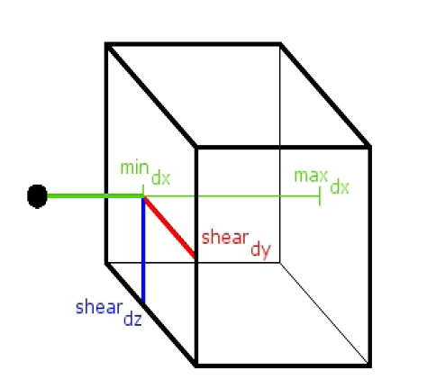
Рис. 5. Граничные условия в 3D ChainMail [11]

Шаги алгоритма 3D ChainMail:
- Перемещенные точки или группа точек помещается в список перемещенных точек (moved elements).
- Для каждой точки из списка перемещенных точек все соседи, в зависимости от их относительного положения, помещаются в соответствующие списки кандидатов на обработку: left candidates, right candidates, top candidates, bottom candidates, front candidates, back candidates.
- Производится обход все список кандидатов на перемещение в порядке: left candidates, right candidates, top candidates, bottom candidates, front candidates, back candidates.
  - Для каждой вершины из списка кандидатов проверяется выполнение условий:
    - Вершина находится между $min$ и $max$ значениями расстояния от соответствующего соседа (для вершины из left candidates сосед – это сосед справа, который был инициатором помещения рассматриваемой вершины в список кандидатов, и рассматривается расстояние по оси OX).

$$if\left(x- x_{left}<\min_{dx}\right), x= x_{left}+ \min_{dx}$$
$$else if\left(x- x_{left}>\max_{dx}\right), x= x_{left}+ \max_{dx}$$

    - Вершина лежит в допустимой границе по двум оставшимся осям (для left candidates – это OY и OZ).

$$if\left(y-y_{left}< -{shear}_{dy}\right), y= y_{left}+ {shear}_{dy}$$
$$else if\left(y- y_{left}>{shear}_{dy}\right), y= y_{left}+{shear}_{dy}$$

$$if\left(z-z_{left}< -{shear}_{dz}\right),z= z_{left}+ {shear}_{dz}$$
$$else if\left(z- z_{left}>{shear}_{dz}\right), z= z_{left}+{shear}_{dz}$$

  - Если не выполняются, то вычисляется смещение вершины, и она переносится. Вершина попадает в список перемещенных точек (moved elements) и алгоритмы повторяется с шага 2.
Алгоритм работает до тех пор, пока не будут перебраны все точки исходного множества или пока смещение не станет меньше заданной величины реакции.
В [10] было показано, что если деформируемый объект имеет постоянные размеры границ, то достаточно сравнивать каждый элемент ровно с одним его соседом.
Существует модификация алгоритма - SurfaceChainMail, которая позволяет применять ChainMail в трехмерном пространстве к произвольной полигональной поверхности, а не только к прямоугольной полигональной сетке [12]. В моей дипломной работы был использован SurfaceChainMail, поскольку в результате 3D реконструкции получается неструктурированная расчетная сетка.
Алгоритм 3D ChainMail был выбран, поскольку позволяет проводить симулирование в реальном времени, требует одного прохода по всем вершинам 3D поверхности и допускает симулирование релаксации тканей.
3.3.Алгоритм для редактирования произвольного анатомического признака трехмерной модели
Выбор алгоритма
Для анализа алгоритма геометрического симулирования изменения поверхности трехмерной модели человека были составлены следующие требования:
- Локальность – изменяется только ближайшие точки поверхности трехмерной модели
- Простота конструирования – возможность применения к любой части поверхности трехмерной модели; построение по расставленным анатомическим точкам в соответствии с анатомией
- Отсутствие ограничений при деформации – модель должна изменяться в любом направлении
- Простота управления деформацией - пользователь должно быть интуитивно понятно, как редактировать трехмерную модель
- Работа в режиме реального времени – алгоритм должен быстро рассчитывать положение точек
Требования работы в реальном времени и простоты управления удовлетворяются параметрическим представлением полигональной поверхности с набором контрольных точек.
Существуют множество методов представления поверхностей и манипуляции ими при помощи контрольных точек: пэтчи Безье, B-spline поверхности, NURBS поверхности. Прямое применение их в решении задачи редактирования произвольной поверхности трехмерной модели затруднено сложностью создания таких параметрических поверхностей для произвольной полигональной поверхности.
В то время как перечисленные методы управляют поверхностями, Free Form Deformation метод основан на изменении объема, содержащего редактируемую поверхность, что упрощает процесс конструирования и управления параметрическим представлением. Проведя анализ, решено было выбрать алгоритм Free Form Deformation для реализации ручного редактирования произвольной части поверхности 3D модели пациента.
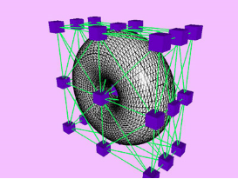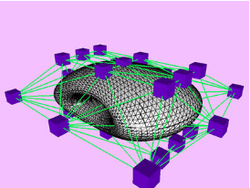
Рис. 6. Пример работы FFD из [13]

Free Form Deformation для анатомических признаков
Free Form Deformation (далее будет использоваться аббревиатура FFD) используется для редактирования произвольный частей трехмерного скана человека с использованием управляющих точек (Рис.7). В частности, для корректировки формы после редактирования поверхности модели при помощи имплантата.
Используя поставленные на поверхности модели реперные точки для выделения анатомического признака и математическую модель данного признака, стоится набор контрольных точек для алгоритма FFD. Построенный набор контрольных точек (Рис.7) заключает в себя поверхность для редактирования [14]. Таким образом, изменяя положение реперных точек, можно изменять область редактирования поверхности трехмерной модели пациента. Математическая модель для выбранного анатомического признака задает область редактирования, граничные условия для точек, которые остаются неподвижными при редактировании, и степени свободы изменения поверхности.
Параметризация объема, содержащего полигональную поверхность, выглядит следующим образом
$$X\left(u, v, w\right)= \sum_{i_{0}= 0}^{n_{0}}{\sum_{i_{1}= 0}^{n_{1}}{\sum_{i_{2}=0}^{n_{2}}{N_{i_{0},d_{0}}(u)N_{i_{1},d_{1}}(u)N_{i_{2},d_{2}}(u)}}}B_{i_{0}, i_{1},i_{2}}$$
$B_{i_{0}, i_{1},i_{2}}- контрольные точки,$ $N_{i_{0},d_{0}}\left(u\right)-базисные функции би-сплайна порядка d_{0}$
Параметризация точек полигональной поверхности заключается в подборе параметров $\left(u_{i}, v_{i}, w_{i}\right)$ таких, чтобы $X\left(u_{i}, v_{i}, w_{i}\right)= P_{i}$, где $P_{i}$ – точка на полигональной сетке. Подробный механизм подбора $\left(u_{i}, v_{i}, w_{i}\right)$ параметров на основе эвристики описан в книге [15].
Деформация поверхности осуществляется пользователем, когда он изменяет положение контрольной точки. После изменения положения контрольной точки следует пересчет координат точек полигональной модели. На рисунках 14, 15, 16 в главе 5 представлен пример визуализации контрольных точек FFD алгоритма, изменения положения контрольных точек и результат редактирования формы носа 3D модели лица пациента в разработанной программе.

4. Реализация и применение решения
4.1.Управление требованиями
Для сбора бизнес требований были проведены ряд встреч с пластическими хирургами города Санкт-Петербург. Результатом встреч стало составление списка бизнес требований и основных функций программы. Ниже приведен пример части бизнес требований относящиеся к моей дипломной работе.
Бизнес требования (БТ)
- Предоставление визуального средства для общения между пациентом и хирургом
- Предоставление инструмента для хранения информации о пациентах
- Предоставление хирургу инструмента для самоконтроля и повышения квалификации на примерах выполненных операций.
Основные функции программы
- Создание проекта
- Внесение информации о пациенте
- Управление трехмерной моделью
- Измерения по стандартному набору реперных точек
- Пользовательские измерения
- Симулирование
- Сравнение измерений
- Сравнение 3D моделей
- Сохранение проекта
- Открытие проекта
- Загрузка послеоперационного 3D скана
- Сравнение послеоперационного 3D скана
- Экспорт измерений
- Скриншот
Матрица трассируемости
Для обеспечения целостности требований и управления проектом разработки, была составлена матрица трассируемости (Таблица 1). Она использовалась визуализации зависимостей между бизнес требованиями и функциональными требованиями.
Таблица 1
 | БТ-1 | БТ-2 | БТ-3
Ф.Создание проекта | *
Ф.Внесение информации о пациенте |  | *
Ф.Управление 3D моделью | *
Ф.Стандартные измерения | *
Ф.Пользовательские измерения |  |  | *
Ф.Симулирование | *
Ф.Сравнение измерений | *
Ф.Сравнение 3D моделей | *
Ф.Сохранение проекта | *
Ф.Открытие проекта | *
Ф.Загрузка послеоп. 3D скана |  | * | *
Ф.Сравнение послеоп. 3D скана |  | * | *
Ф.Экспорт измерений | * | * | *
Ф.Скриншот | * |  | *

4.2.Архитектура приложения
В разработанном приложении используется многоуровневая архитектура.Разбиение на уровни представлено в таблице 2.
Таблица 2

Уровень GUI
Уровень пользовательского интерфейса. Пользовательский интерфейс был разработан на основе MFC библиотеки. Разработка велась в Visual Studio 2008 с использованием MFC Feature Pack.
Уровень Business Logic
На уровень бизнес логики были вынесены объекты, реализующие функции анализа геометрии и редактирования формы трехмерной модели человека. Программа поддерживает работу с трехмерными форматами хранения 3D моделей: 3ds, obj, pdf (экспорт). Соответствующий интерфейс и реализации так же помещены на данном уровне.
Уровень 3D-application layer
Для достижения переносимости приложения между платформами Windows, Linux, Mac OS, был реализован промежуточный уровень для манипуляции с камерами, рердерером и графом сцены. Данный уровень используется объекты, инкапсулирующие работу с платформенно-зависимыми библиотеками.
Уровень Renderers
На данном уровне реализованы объекты, инкапсулирующие инициализацию и взаимодействие с графическими библиотеками DirectX и OpenGL.
Используемые библиотеки
При разработке программы использовалась внутренние библиотеки для работы с геометрической алгеброй и вычислительной геометрией. Данные библиотеки реализованы на C++ с использованием STL.
Для визуализации 3D используются библиотеки OpenGL и DirectX.
4.3.Выбор библиотек GUI и 3D визуализации
При выборе платформы для реализации программы был проведен анализ вариантов пар библиотека/технология разработки пользовательского интерфейса и библиотека 3D визуализации.
Требования к паре <пользовательский интерфейс, 3D визуализация>:
- Совместимость с существующими библиотеками на C++
- Минимальные изменения для перенесения приложения на другие платформы
- Документированность и поддержка
- Стабильность
Ниже представлено сравнение вариантов GUI и 3D визуализации.
Таблица 3
 | OpenGL/C++ | DirectX/C++ | Managed DirectX | OpenTK (.NET) | Tao Framework (.NET) | JOGL
WPF | + | + | +  Slow calls to native lib | +  Slow calls to native lib | +  Slow calls to native lib | -
Windows forms | + | + | +  Slow calls to native lib | +  Slow calls to native lib | +  Slow calls to native lib | -
Java GUI | - | - |  | - | - | +  Slow JNI
MFC | + | + |  | + | + | -
WINAPI | +  Low level | +  Low level |  | + | + | -
WxWidgets | +  Poor  Documentation & IDE | +  Poor  documentation & IDE |  | - | - | -
QT | +  Poor IDE | +  Poor IDE |  | - | - | -

В контексте сформулированных требований к платформе, было решено использовать библиотеку MFC и реализовать промежуточный уровень для инкапсуляции взаимодействия с библиотеками 3D графики.
Библиотека MFC была выбрана по следующим критериям:
- Качественная документация
- Большое количество примеров
- MFC Feature Pack
  - Styles: Office 2007, Visual Studio, Explorer
  - Готовые элементы пользовательского интерфейса

4.4. Применение решения
Программное решение для анализа и манипулирования формой 3D скана человека было частью представленной заявки на конкурсе СТАРТ-10, проводимого Фондом Содействия Развитию Малых Форм Инновационных Предприятий [16], и доказало экспертной комиссии свою ценность.
Идея разработанного приложения прошло проверку экспертных комиссий конкурсов Web Ready 2009 [17] (Лучшие проект на выставке прототипов, Номинация «За связь с человеком», 400 проектов участников), БИТ-Софт 2009 [18] (2-е место, 30 проектов-участников) и Finnish-Russian Business Idea Competition 2009 [19] (4-е место, 40 проектов-участников из России и Финляндии). Проект прошел отбор для участия на венчурной ярмарке Russoft 2009 в Санкт-Петербурге и инвестиционной сессии Technopolis MoneyTalks 2009 [20].
Планируется пилотное тестирование в одной из клиник пластической хирурги города Санкт-Петербурга в июле 2010 года.

5. Примеры
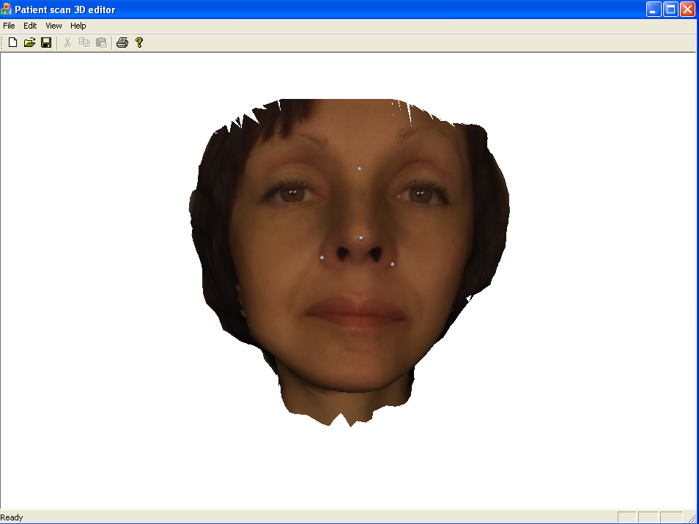
Рис. 7. Расстановка реперных точек на 3D модели головы для выделения области носа

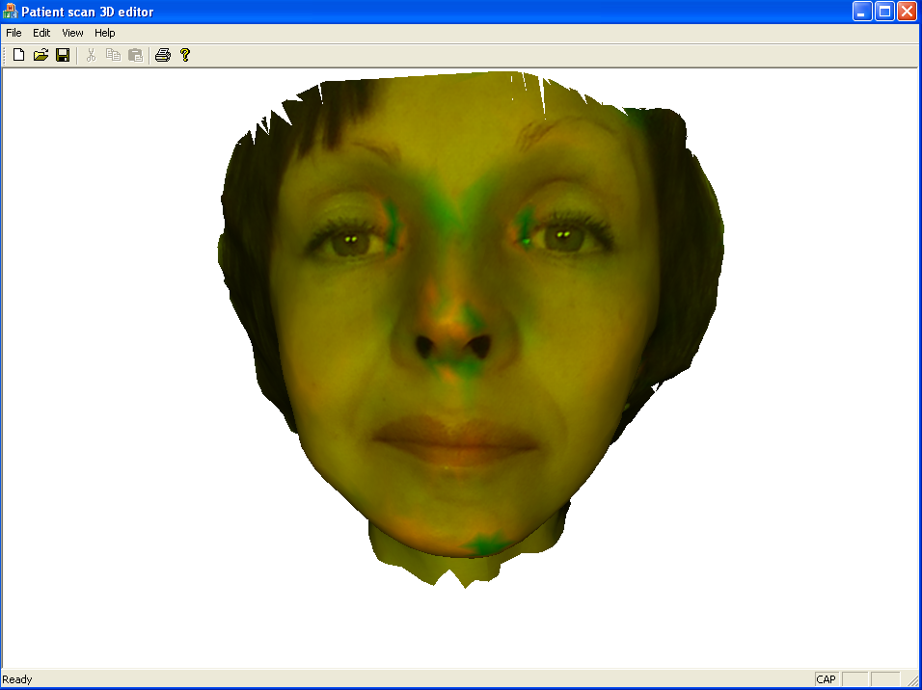
Рис. 8. Визуализация Гауссовой кривизны для области лица 3D скана человека
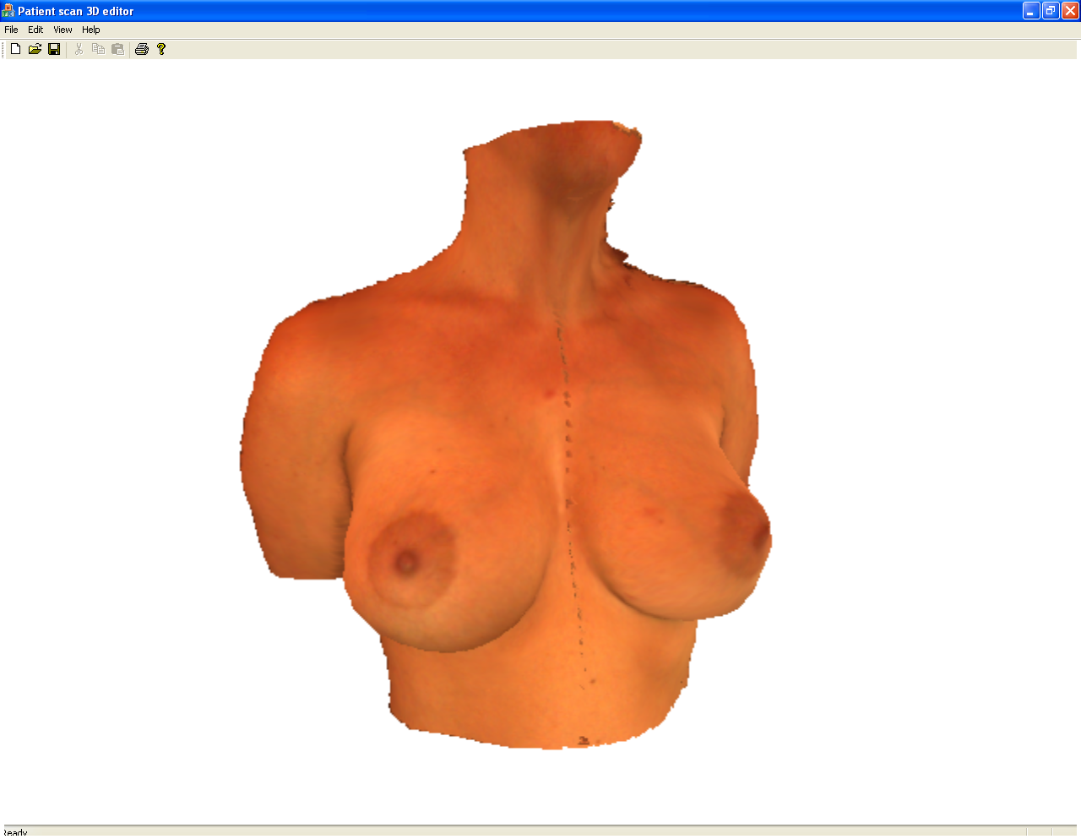
Рис. 9. Визуализация 3D скана торса

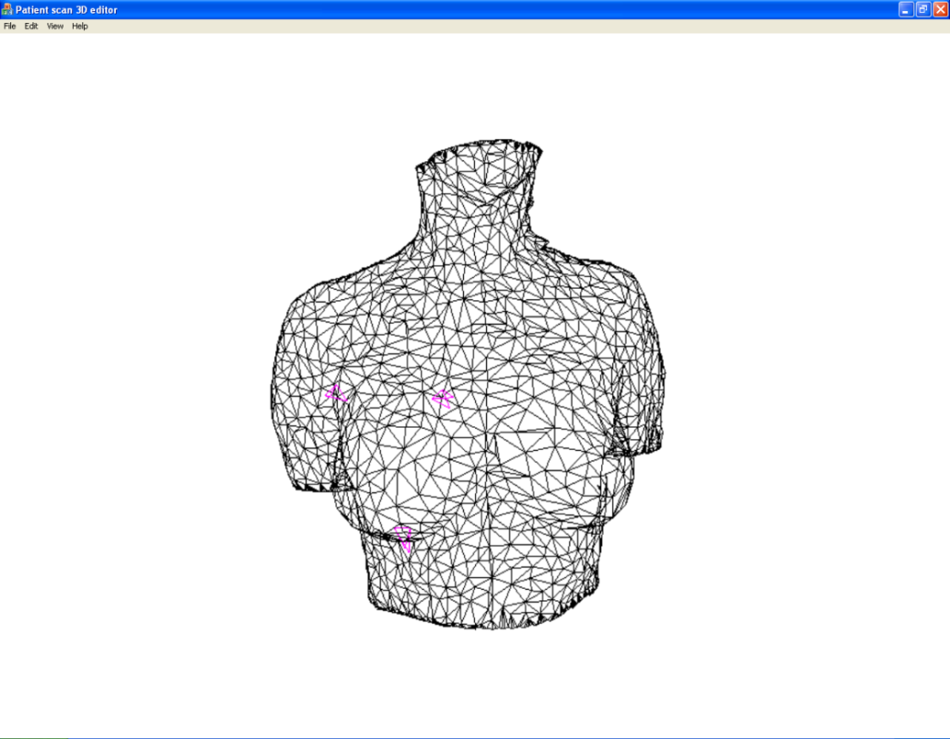
Рис. 10. Расстановка реперных точек на 3D скане торса торса

Рис. 13. Расстановка реперных точек на 3D модели головы

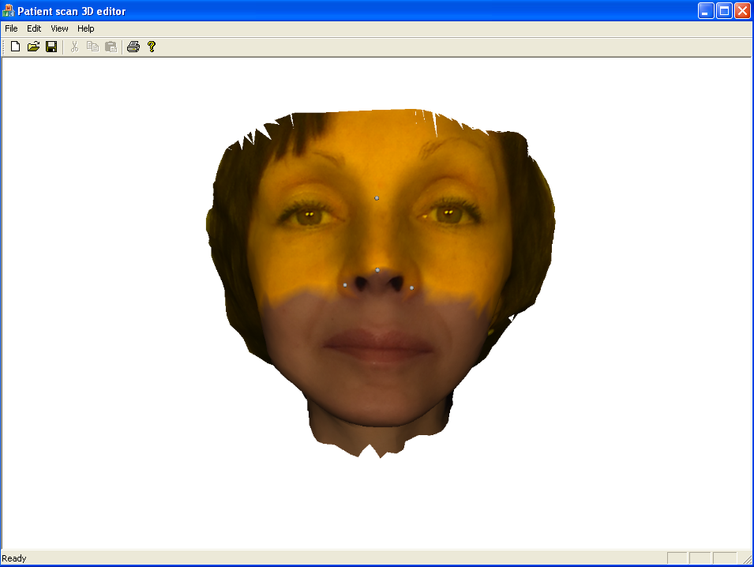
Рис.11. 3D модель головы с выделенной анатомической областью

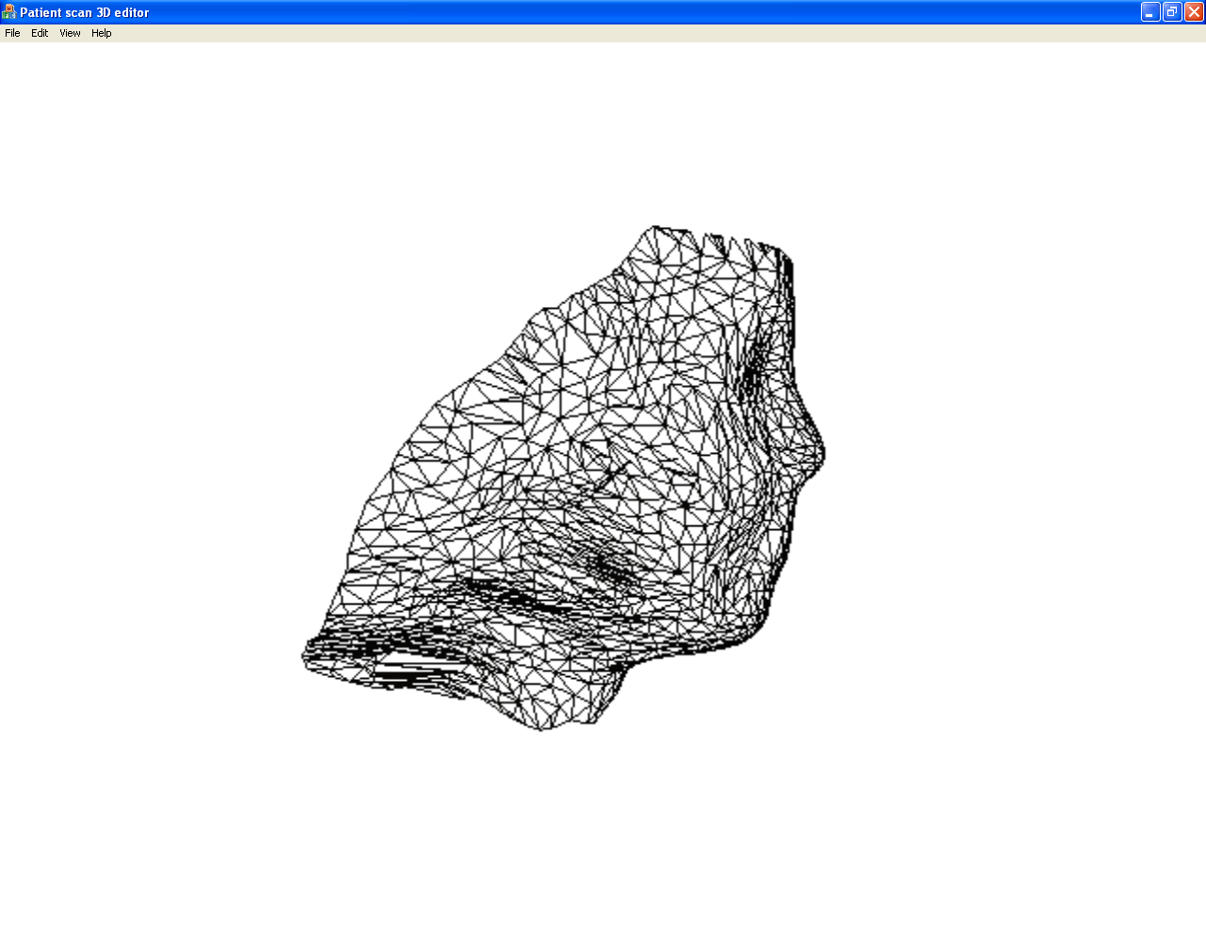
Рис. 12. 3D модель головы в режиме просмотра WireFrame

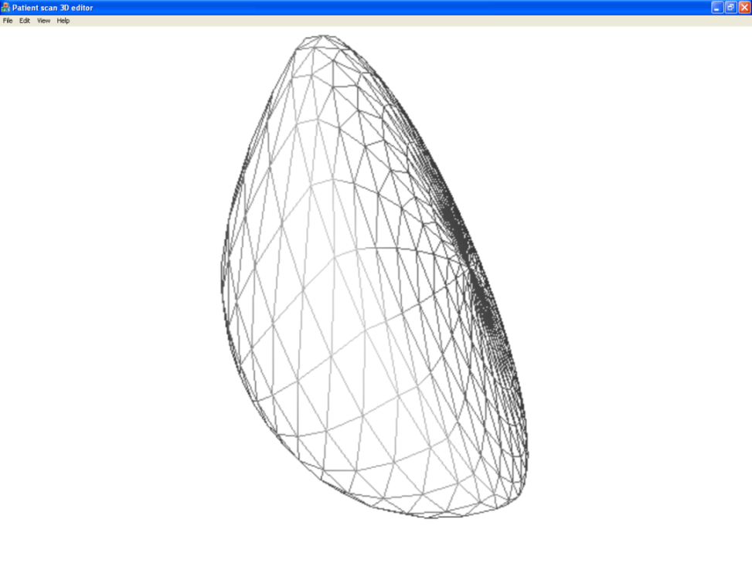
Рис. 13. 3D модель грудного имплантата в режиме просмотра WireFrame

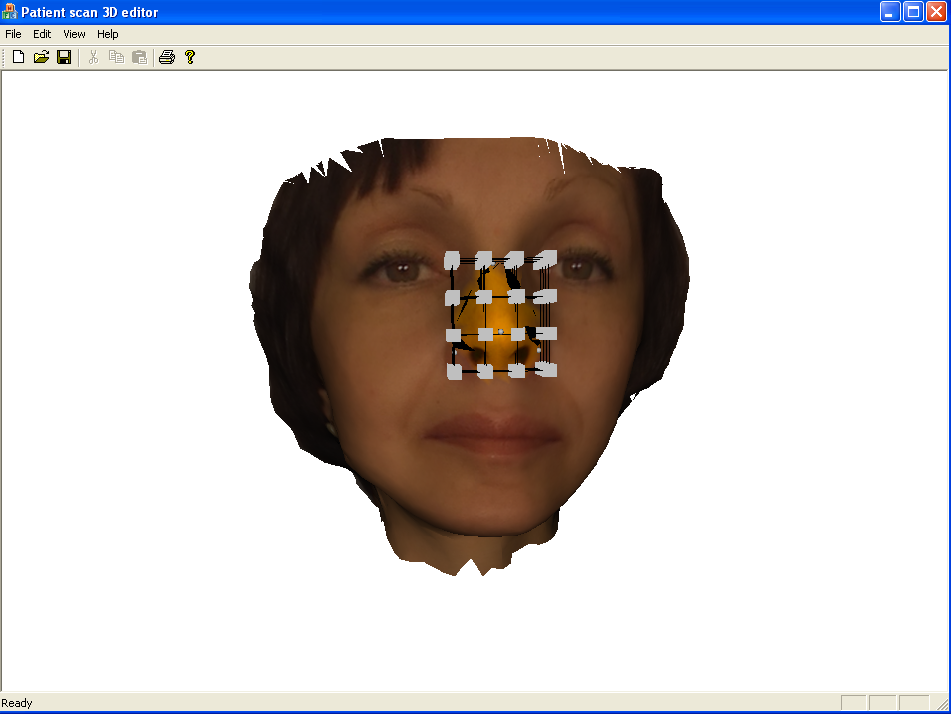
Рис.14. Пример контрольных точек анатомического FFD алгоритма для носа

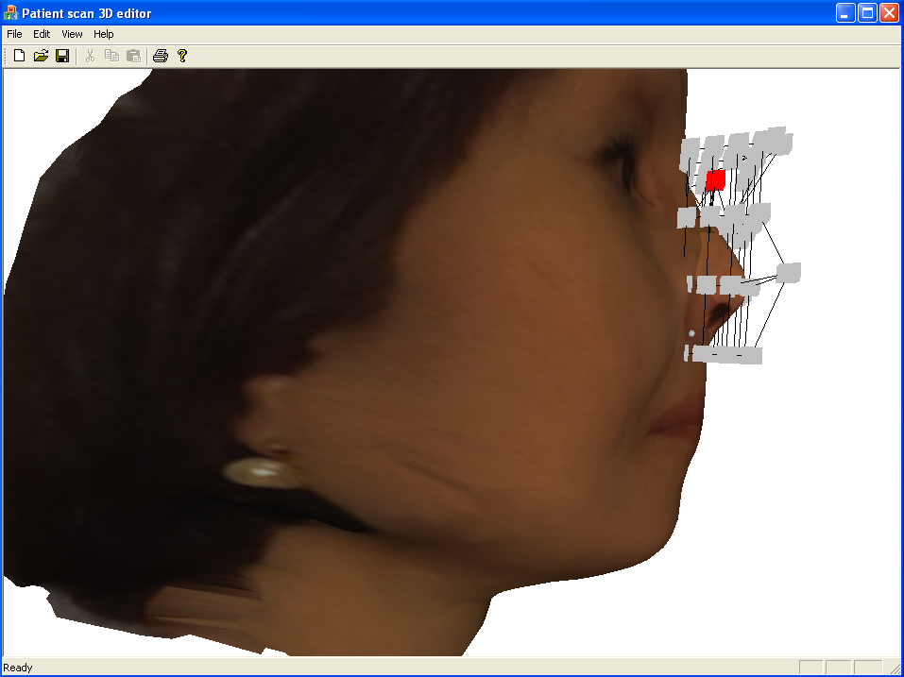
Рис.15. Пример редактирования формы носа при помощи анатомического FFD алгоритма

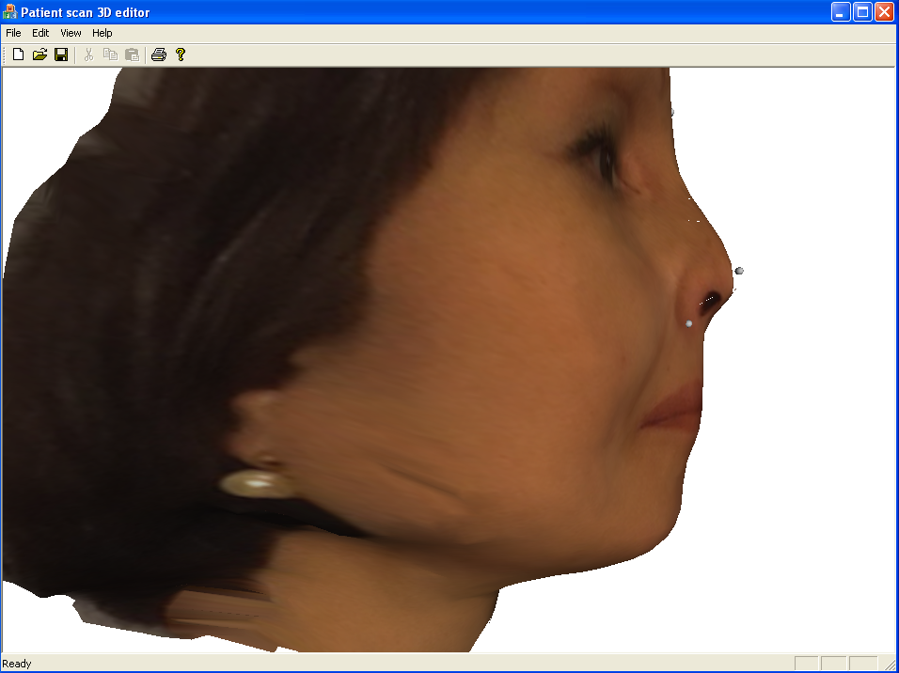
Рис.16. Результат редатирования формы носа при помощи анатомического FFD алгоритма

6. Заключение
В рамках данной дипломной работы был разработан инструмент для анализа и редактирования геометрии формы 3D скана пациента с учетом его анатомических признаков.
Был проведен анализ существующих программных продуктов, собраны бизнес и технические требования. Источником бизнес требований послужили регулярные встречи с хирургами пластических клиник Санкт-Петербурга.
После разработки технического задания, был проведен глубокий анализа и сравнение существующих алгоритмов анализа трехмерных поверхностей, расчета деформации мягких тканей и геометрического моделирования.
За счет примененного алгоритма геометрического моделирования и математических моделей анатомии, пользователь может анализировать и редактировать трехмерную модель пациента. Выбранный алгоритма геометрического редактирования трехмерной модели позволяет изменять произвольный анатомический признак.
Новизна разработанного метода – это учет формы анатомии и граничных условий на точки поверхности, накладываемые внутренним строением человека.Такой подход является конкурентным преимуществом будущего программного продукта перед существующими решениями [2], [3], [4].
Реализованная программа имеет практическую ценность и может использоваться как инструмент общения с пациентом. Планируется пилотное внедрение в июле 2010 года в одной из клиник Санкт-Петербурга.
7. Список литературы
[1]http://www.fujifilm.com/products/3d/camera/finepix_real3dw1/
[2]http://www.nvidia.ru/object/product_GeForce_3D_VisionKit_ru.html
[3] www.axisthree.com
[4] http://www.canfieldsci.com
[5] http://www.bonaforma.com
[6] http://usa.autodesk.com/
[7] http://www.blender.org/
[8] http://meshlab.sourceforge.net/
[9] Yan Chen, Qing-hong Zhu and Arie Kaufman, Physically-based Animation of Volumetric Objects
[10] Sarah F. F. Gibson. 3D ChainMail: a Fast Algorithm for Deforming Volumetric Objects
[11] Christopher Drager. A ChainMail Algorithm for Direct Volume Deformation in Virtual Endoscopy Application
[12] K. Brodlie, Y. Li. Soft Object Modeling With Generalized ChainMail –Extending the boundaries of Web-Based Graphics
[13] Gentaro Hirota, Renee Maheshwari and Ming C.Lin, Fast Volume-Preserving Free Form DeformationUsing Multi-Level Optimization
[14] T. Sederberg and S. Parry. Free-form deformation of solid geometric models.
[15] Game Physics (2nd Edition) by David H. Eberly

[16] Фонд содействия развитию малых форм предприятий в научно-технической сфере http://fasie.ru
[17] Web Ready www.web-ready.ru
[18] Бит-Софт www.bit-spb.ru
[19] Finnode http://www.finnode.ru/
[20] НП «Руссофт» www.russoft.ru
[21] Technopolis http://www.technopolis.fi/

